Приложение

к постановлению администрации

Юсьвинского муниципального округа

Пермского края

от 19.07.2024 № 404

**Схема расположения земельного участка «Обустройство детской игровой, спортивной площадки, в с. Юсьва»**

**Адрес расположения земельного участка:** Пермский край, Юсьвинский район, с. Юсьва, ул. Заря Будущего

**Кадастровый номер (квартал) земельного участка:** 81:05:1540001

**Площадь земельного участка: 800** кв.м.

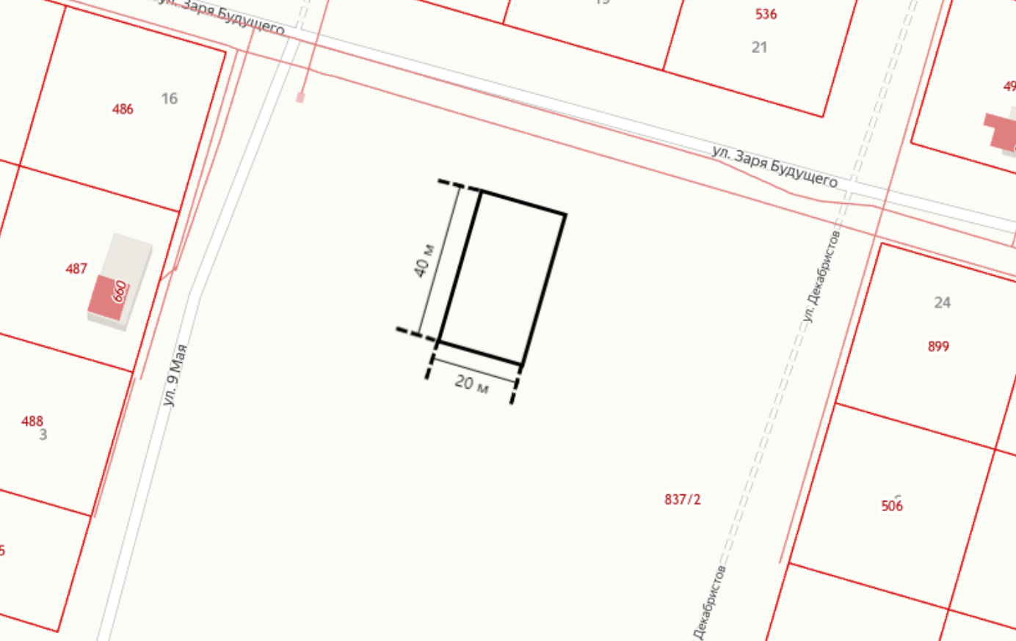

Масштаб 1:1500

- земельный участок